**Information inför sommaren 2020.**

**Det närmar sig semester och styrelsen vill informera om kansliets öppettider och vilka man kan kontakta under Sofies semester.**

**Ordförande Rose-Marie Abrahamsson 070-611 35 72**

**Ester Wästlund 070-338 46 54**

**Sune Boss 070-572 51 94**

**Kansliet är stängt v. 28- v. 31(6 juli- 2 augusti).**

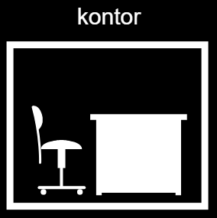 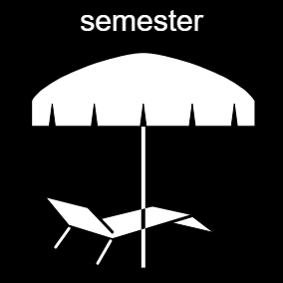

**Övrig Info**

Tyvärr får vi ställa in vårt tårtkalas i Mariebergsskogen, vår Lisebergsresa, sommarfesten i Kristinehamn och våra lägerresor till Glava och Strömstad den här sommaren på grund av Coronaviruset och folkhälsomyndighetens rekommendationer i samband med Covid 19.

Styrelsen vill tacka alla medlemmar, anhöriga och ledare för en bra vår,

trots Coronaviruset, så har vi kunnat anordna medlemsträffar som har varit välbesökta. Vi hoppas att vi även kan anordna det till hösten igen.

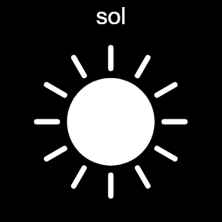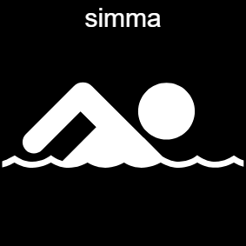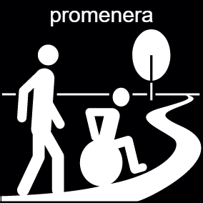

**Styrelsen & kansliet önskar er en härlig sommar**

**med sol, bad och sköna promenader ute i friska luften.**

**Tänk på att hålla avstånd bara.**